
بسمه تعالی
دانشگاه صنعتی شریف - دانشکده مهندسی کامپیوتر
گزارش کار آزمایشگاه مدار منطقی
عنوان آزمایش: آزمایش اول - آشنایی با تجهیزات آزمایشگاه و نحوه استفاده از کاتالوگ‌ها
اعضای گروه : علی امیر آبادی زاده – حمیدرضا فرقدانی – کامیار حقیقت دوست
شماره دانشجویی : 404105518 – 404106163 - 404105778
نام استاد : دکتر انصاری
گروه 7 – دوشنبه ساعت 13:00 تا 16:00
۱. هدف آزمایش
هدف از این آزمایش، آشنایی با وسایل و تجهیزات مورد استفاده در آزمایشگاه مدار منطقی است. در این آزمایش با نحوه کار با برد بورد (Breadboard)، منبع تغذیه، دستگاه‌های اندازه‌گیری (مولتی‌متر و اسیلوسکوپ) و همچنین تراشه‌های ابتدایی تکنولوژی TTL مانند گیت NOT مدل 7404 و نحوه خواندن کاتالوگ آن‌ها از روی فایل راهنمای آزمایش آشنا می‌شویم.
۲. تجهیزات و قطعات مورد نیاز
- منبع تغذیه ۵ ولت DC مستقیم
- اسیلوسکوپ و مولتی‌متر
- برد بورد (Breadboard)
- تراشه‌های منطقی: تراشه 7404
- لامپ دیودی (LED)
- مقاومت‌های ۳۳۰ اهم (با توجه به بهبود آزمایش و نبود این نوع مقاومت در آزمایشگاه از 470 اهمی استفاده کریم) و ۱ کیلو اهم (به جای این مقاومت هم به دلایلی که در گزارش کار می نویسیم از مقاومت 3 کیلو اهم استفاده کردیم )
- پتانسیومتر (مقاومت متغیر)
- سیم‌های رابط (شامل چند مدل که برای مولتی متر ، سیم های ریز برای اتصال به برد بورد و سیم های اتصال به اسکوپ و فانکشن جنریتور )
۳. مقدمه و تئوری آزمایش
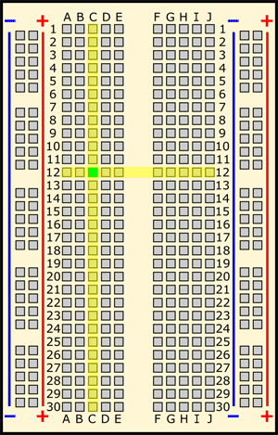
در این آزمایشگاه قطعه اصلی مورد استفاده تراشه‌ها (IC) هستند. برای پیاده‌سازی مدارها از برد بورد استفاده می‌شود که دارای اتصالات داخلی خاصی است (ردیف‌های افقی برای منبع تغذیه و ستون‌های عمودی برای قطعات). تراشه 7404 یک تراشه شامل ۶ گیت معکوس‌کننده (NOT) مجزا است. بر اساس کاتالوگ داخل فایل راهنما ، پایه ۱۴ این تراشه به VCC (تغذیه ۵ ولت) و پایه ۷ آن به GND (زمین) متصل می‌شود. در گیت NOT، اگر ورودی در سطح منطقی صفر (Low) باشد، خروجی یک (High) خواهد بود و بالعکس.
بخش قطعات
بخش منبع تغذیه
تصویر 1 : برد بورد
۴. شرح مراحل انجام آزمایش و نتایج
بخش الف و ب: آماده‌سازی و شناخت برد بورد
در ابتدا منبع تغذیه را روشن می کنیم و سیم های گیره ای را به سمت منفی و مثبت منبع تغذیه DC متصل می کنیم . سپس ولتاژ را از روی پیچ Voltage که دارای دو بخش Fine و Coarse است که برای تغییرات کم و زیاد است ، به 1 ولت تغییر می دهیم . حال سیم گیره ای مخصوص اسیلوسکوپ را به یکی از کانال های آن (در آزمایش ما کانال 1) متصل می کنیم . ولتاژ خروجی منبع تغذیه را به گیره های اسیلوسکوپ متصل می کنیم و توسط اسیلوسکوپ ولتاژ را اندازه‌گیری می کنیم. مشاهدات ما با زدن دکمه auto (که مربوط به تنظیمات خودکار خود اسیلوسکوپ بود) و تغییر دادن اسکیل ولتاژ نشان داده شده که عملا ارتفاع مربع های شبکه نمایش اسیلوسکوپ بود ، مقدار حدودی 1 ولت (به دلیل اینکه در حد 0.02 خطا در تولید ولتاژ در منبع تغذیه داشتیم) مشاهده شد. شیوه نمایش در اسیلوسکوپ به صورت یک خط افقی ثابت اما دارای نویز های اندک بود که در دستگاه مختصات مانیتور اسیلوسکوپ حدودا به معادله x = 1 (v) بود . در تصویر پایین چون با استفاده از پیچ Vertical کانال مربوطه (که در تصویر 4 هم معلوم است ) ارتفاع مربع ها را روی 10(v) گذاشته بودیم بنابراین خیلی نزدیک خط افقی محور مختصات دیده می شود .
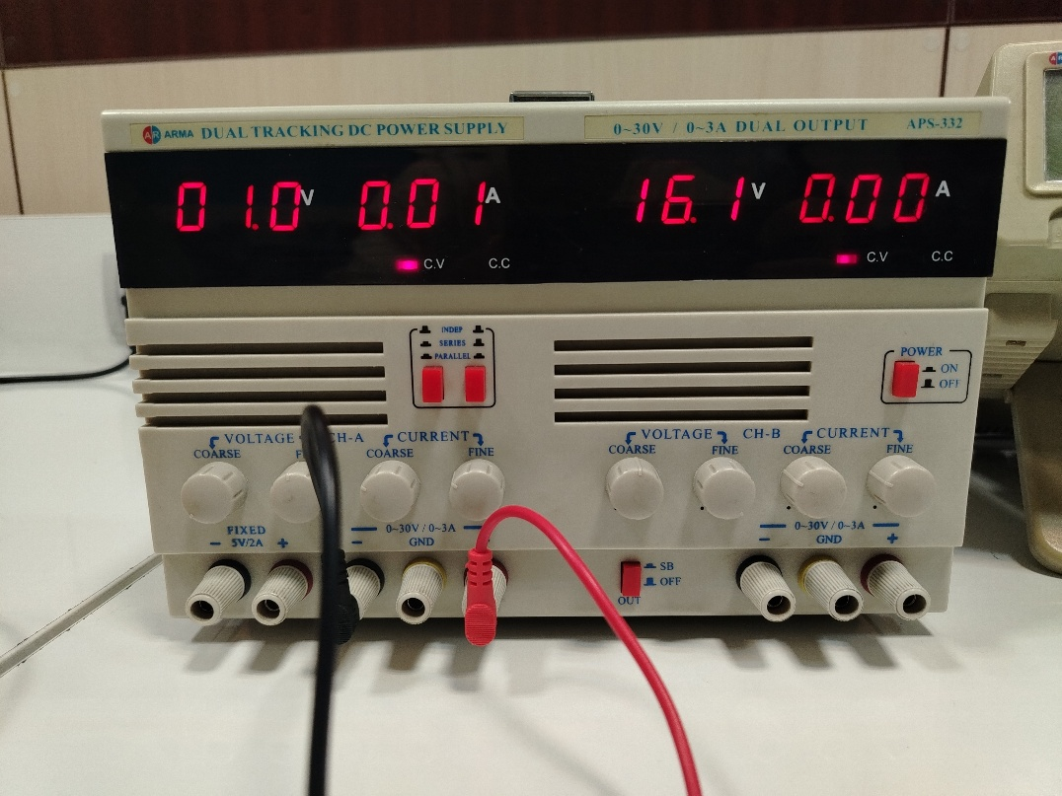
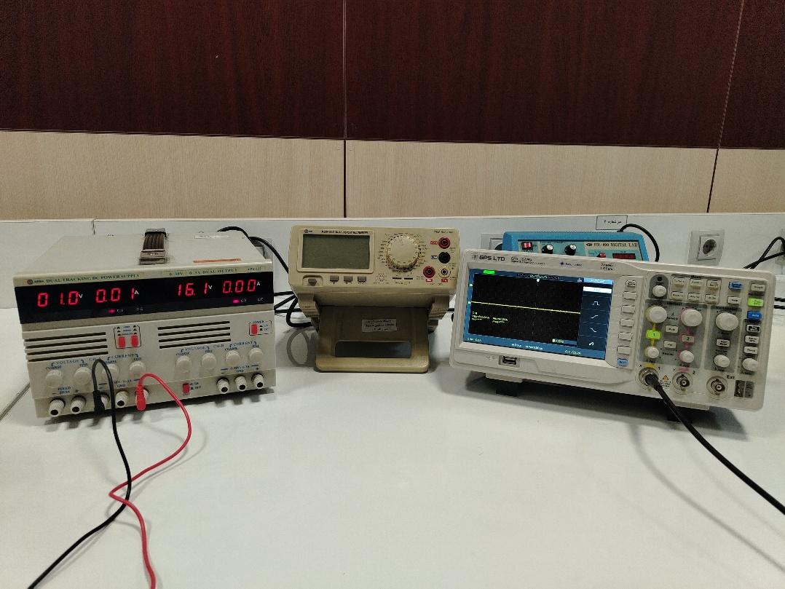
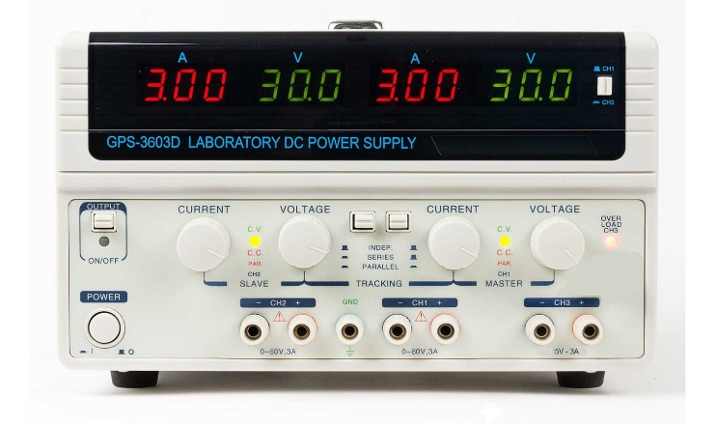
تصویر 2 : تصویر منبع ولتاژ DC و پیچ های گفته شده و صفحه نمایش آن
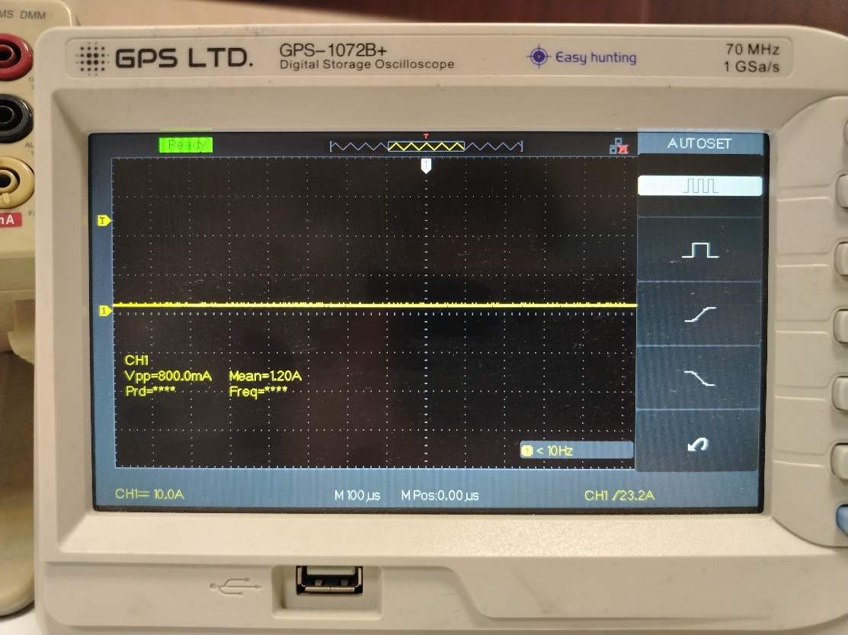
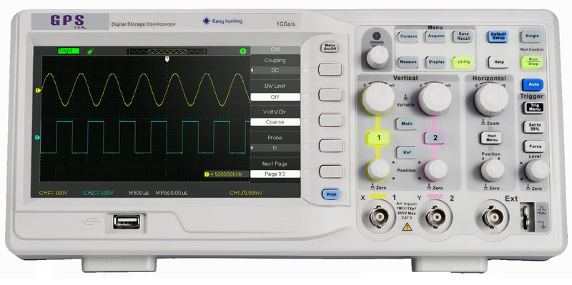
تصویر 3 : تصویر بستن مدار و مشاهده توسط اسیلوسکوپ
تصویر 4 : تصویر اسیلوسکوپ
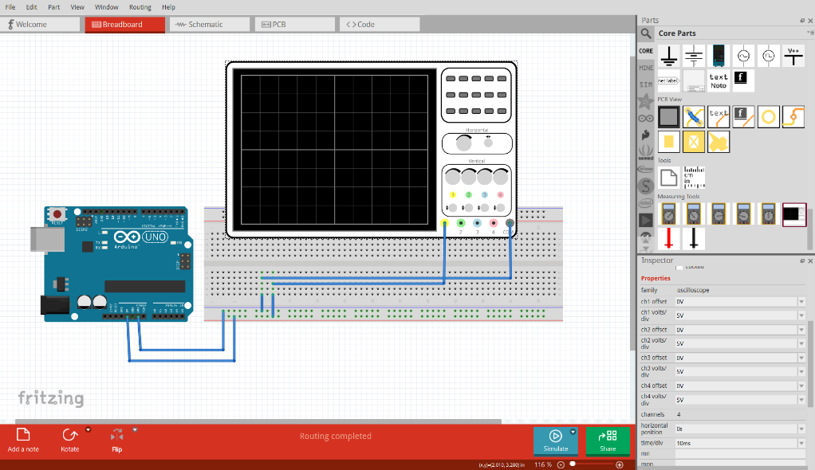
شبیه سازی در فریتزینگ
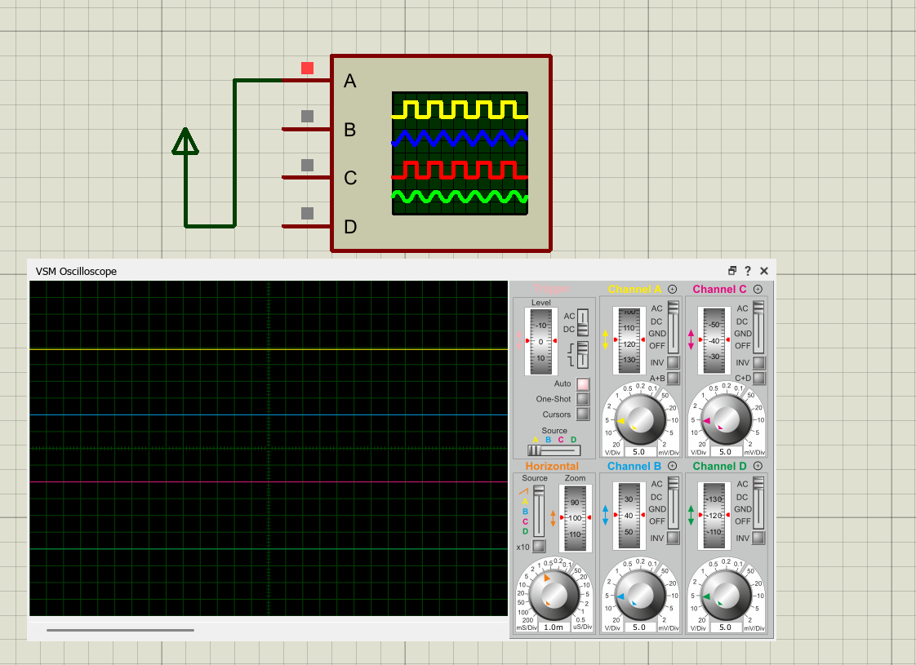
شبیه سازی در پروتئوس
سپس با استفاده از حالت تست بوق (Continuity) در مولتی‌متر، نحوه اتصالات داخلی برد بورد بررسی گردید.اتصالات به این صورت بود که در برد بورد اتصال نقاط عمودی برقرار بود و به هم به صورت مستقیم اتصال داشتند اما نقاط افقی در بخش اتصال قطعات به هم اتصال نداشتند . هر بخش (مجموعه مستطیلی از نقاط) هم به بخش دیگر متصل نیست . همچنین در بخش پایینی و بالایی که برای منبع تغذیه است ، نقاط افقی به هم متصل اند و معمولا به صورت دو تکله قرار دارند و اتصال بین دو تکه برقرار نیست .

بخش پ و ت: ساخت نشان‌دهنده ولتاژ منطقی
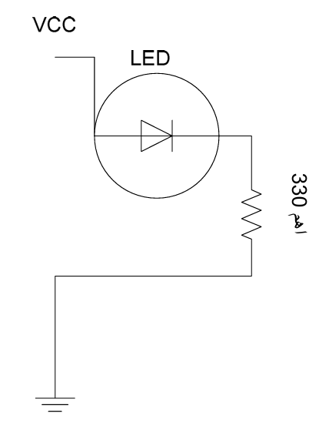
ولتاژ ۵ ولت و GND منبع تغذیه به خطوط افقی برد بورد متصل شدند.سپس با استفاده از سیم های ریز از بخش منبع تغذیه به بخش های اتصال قطعات متصل می کنیم . سپس LED هم به این صورت که سر مثبت آن به یک از نقاط عمودی ستون نقطه اتصال سیم ریز به بخش اتصال قطعات ، و سر منفی آن به یک ستون دیگر باشد ، متصل می شود . مقاومت را هم به صورت مشابه به ستون سر منفی LED و ستونی دیگر متصل می کنیم . بنابراین عملا با استفاده از یک LED و یک مقاومت 470 اهم سری شده با آن (برای محدود کردن جریان و جلوگیری از سوختن LED) ، یک نشان‌دهنده ولتاژ ساخته می شود. حال می توانیم سکبار با موازی وصل کردن مولتی متر و تنظیم آن روی حالت ولت سنج ، ولتاژ دو سر مقاومت و یا سایر اجزا را محاسبه کنیم ؛ همچنین با اتصال سری مولتی متر و تنظیم آن روی حالت آمپر متر ، می توان جریان گذرنده از مدار را اندازه گرفت (این کار در تصاویر انجام شد ) .
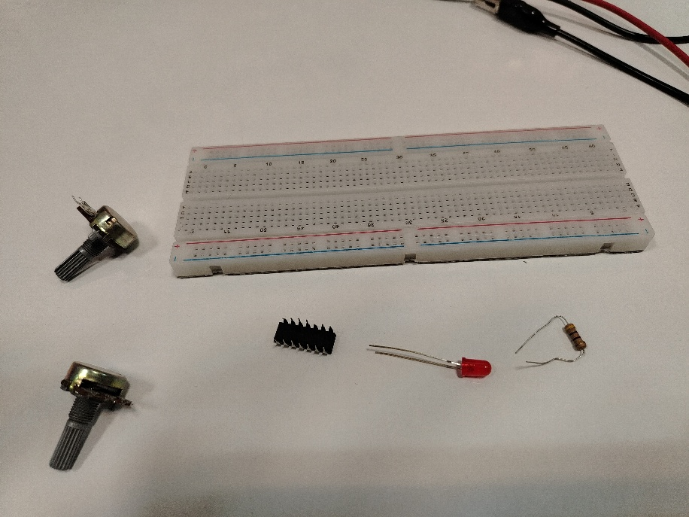
تصویر 5 : شکل مدار بخش پ
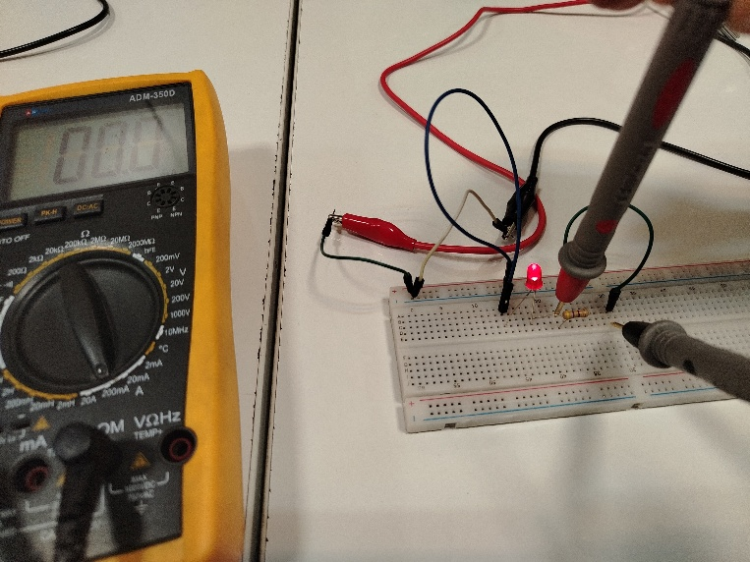
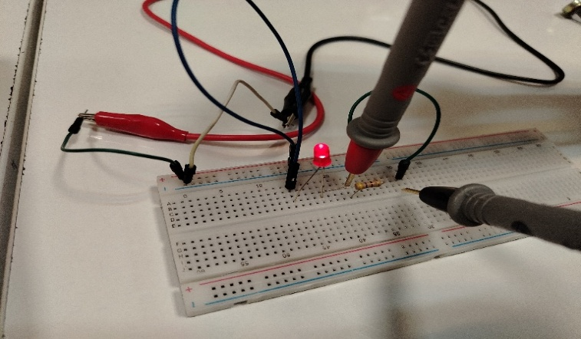
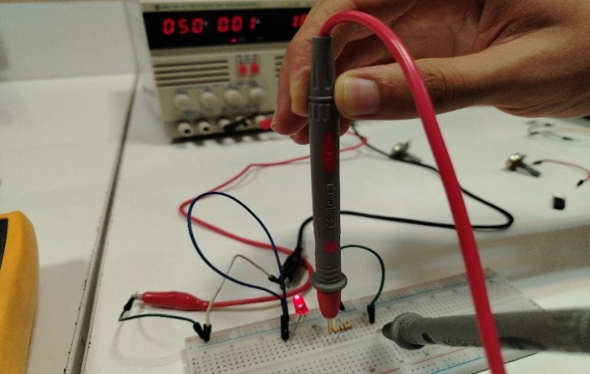
تصویر 6 : تصویر قطعات لازم

تصویر 7 : تصاویر بستن مدار و اندازه گیری ولتاژ با استفاده موازی قرار دادن مولتی متر در مدار اندازه گیری جریان با استفاده از سری قرار دادن در مدار
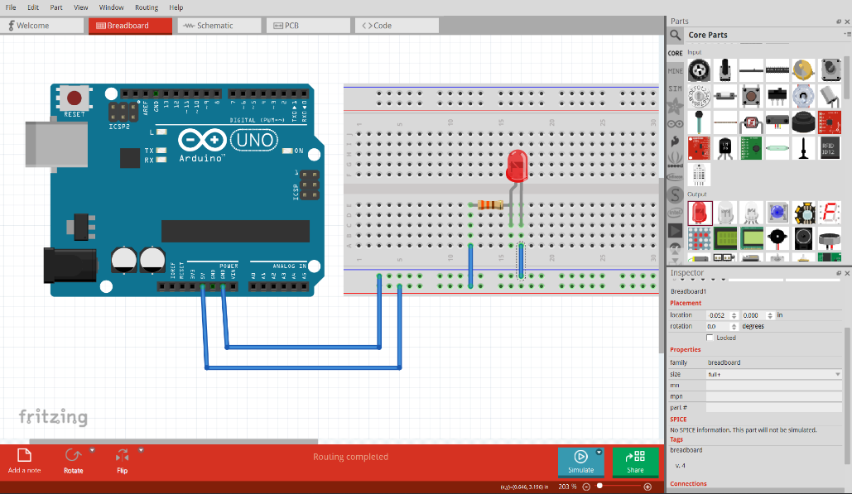
شبیه سازی بخش پ

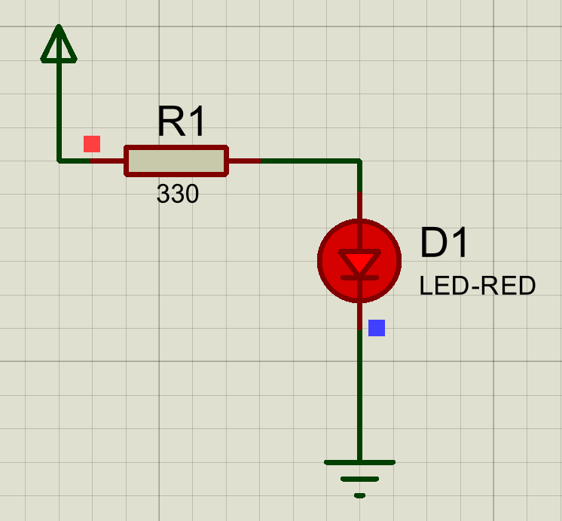
شبیه سازی در پروتئوس
در بخش ت هم ابتدا دستگاه Function Generator را روشن کردیم و با استفاده از کلید های کنار مانیتور و مطابق شکل ، نوع پالس را به clock pulse و تنظیمات آن از قبیل بسامد و ولتاژ آن را تنظیم کردیم و به ترتیب روی مقادیر دلخواه 3 کیلو هرتز و 6 ولت قرار دادیم . خروجی پالس ساعت نیز به این نشان‌دهنده متصل شد و چشمک زدن LED مشاهده گردید. همچنین خروجی پالس ساعت با استفاده از سیم گیره ای به اسیلوسکوپ متصل شد و خروجی آن به همراه مشخصات پالس نمایش داده شد .
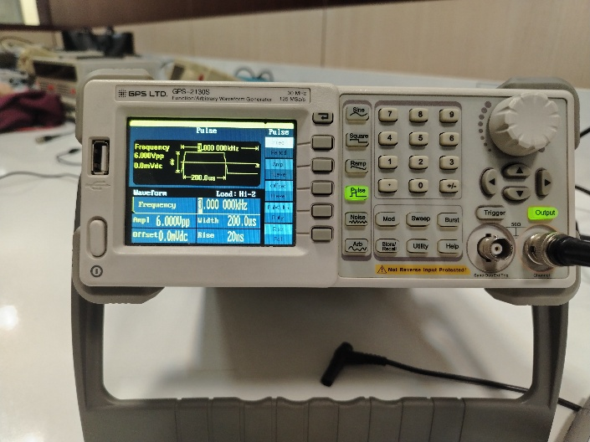
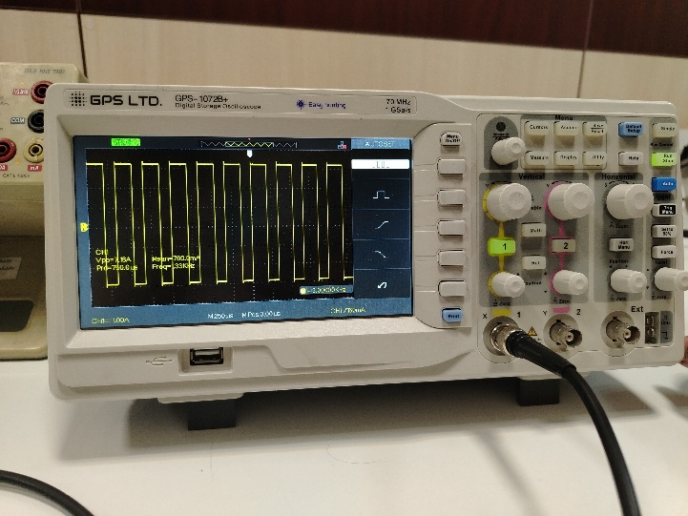
تصویر 8 : تولید پالس با استفاده از فانکشن جنریتور و دیدن خروجی آن با استفاده از اسکوپ

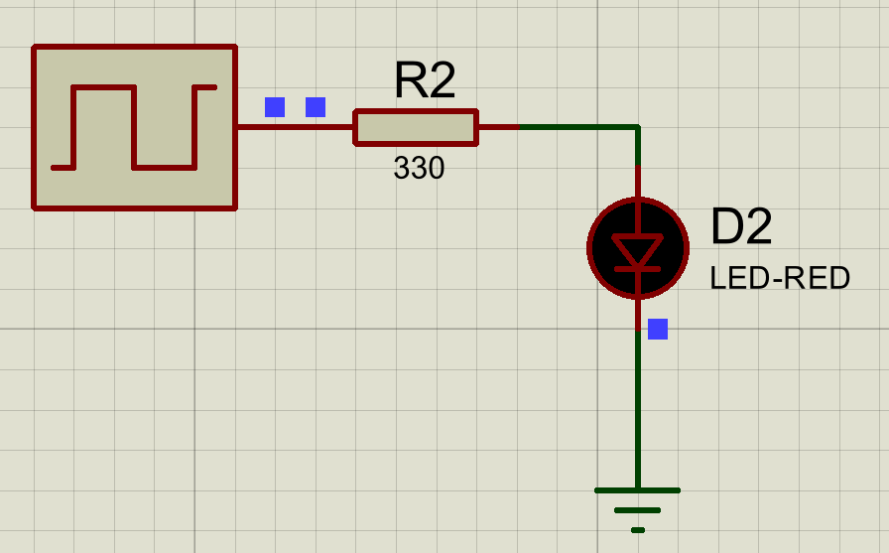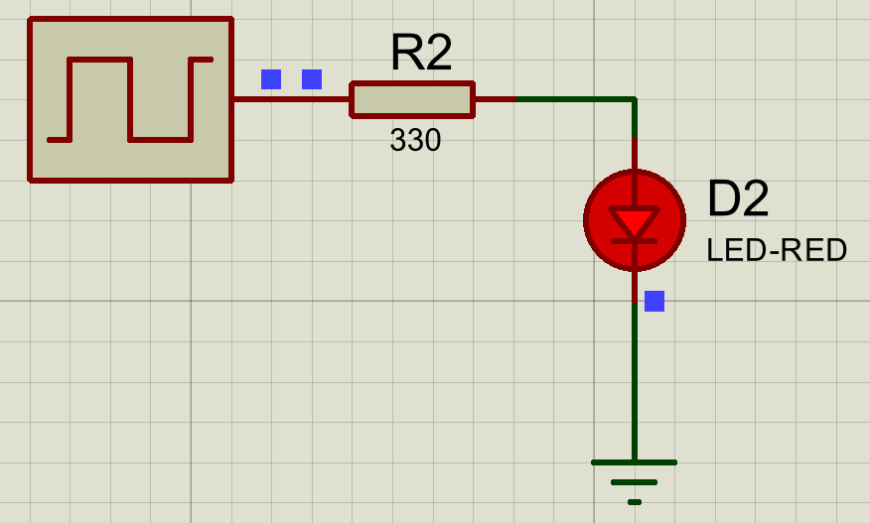
دو حالت روشن و خاموش شدن LED در شبیه سازی با پروتئوس
بخش ث: ساخت منبع تغذیه متغیر
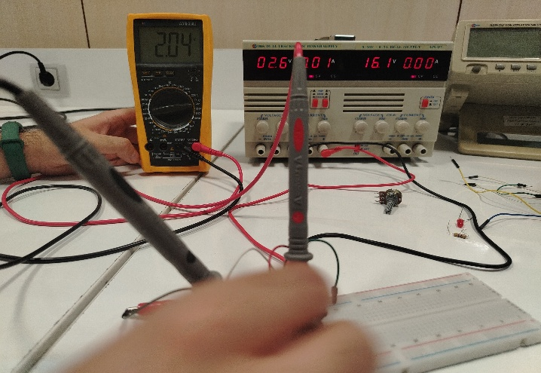
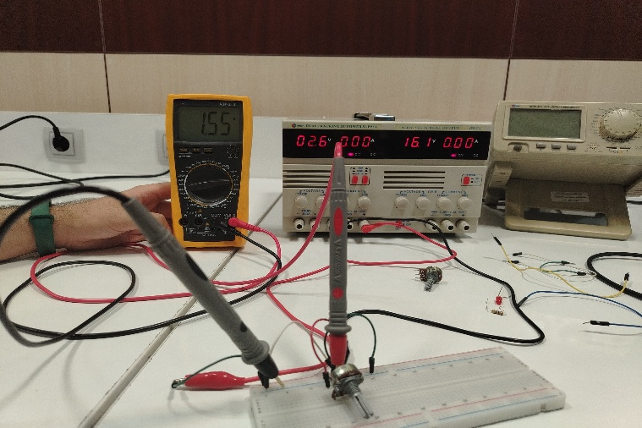
با قرار دادن یک پتانسیومتر (که دارای 3 خروجی است ) در بخش اتصال قطعات و اتصال سیم هایی از سر GND و مثبت بخش منبع تغذیه برد بورد به خروجی های کناری پتانسیومتر ، خروجی وسطی پتانسیو متر نقش یک مقسم ولتاژ را بازی کرد که ولتاژ خروجی آن بین ۰ تا ۵ ولت قابل تنظیم بود. این کار با دو پتانسیومتر با مقادیر مختلف تست شد و چیزی که برداشت شد تفاوت دقت تغییرات ولتاژ در آن‌ها بود که به دلیل بازه های مختلف تحت پوشش هر پتانسیومتر است و این خود به ساختمان پتانسیومتر وابسته است.

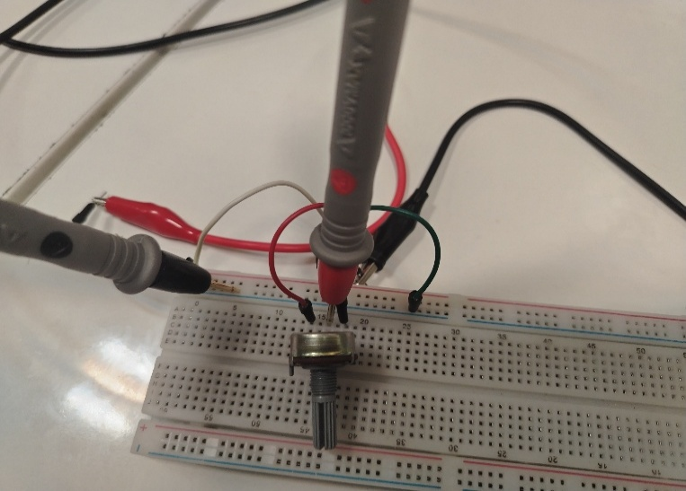
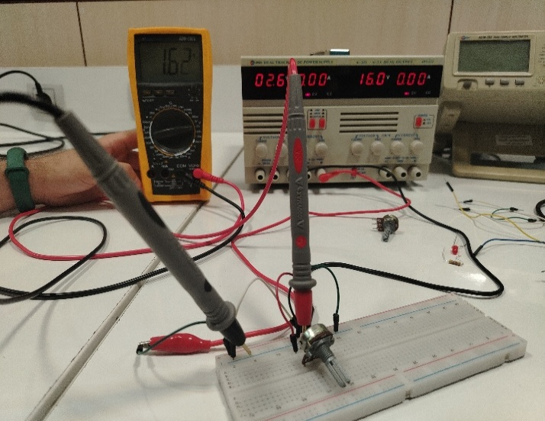

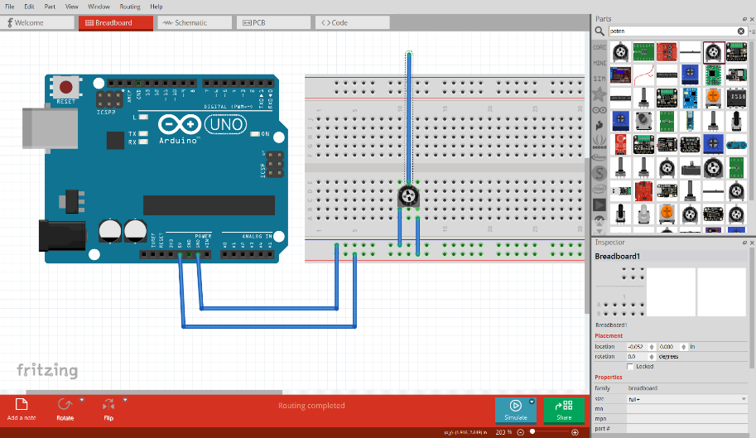
تصویر 9 : اتصال پتانسیومتر و تولید یک منبع ولتاژ متغیر
تصویر شبیه سازی بخش ث
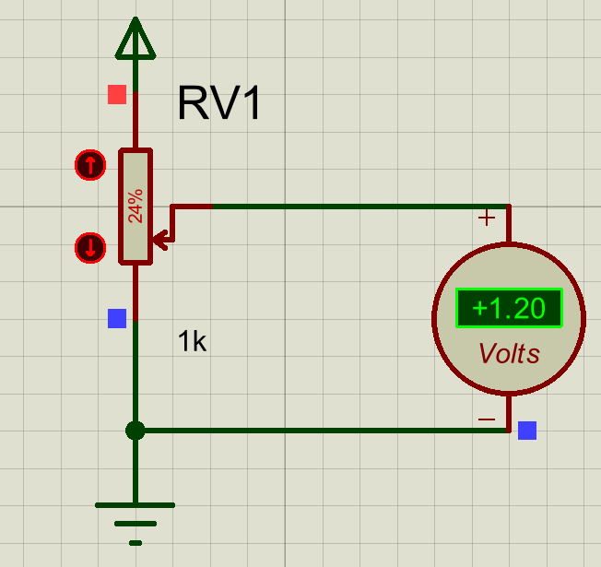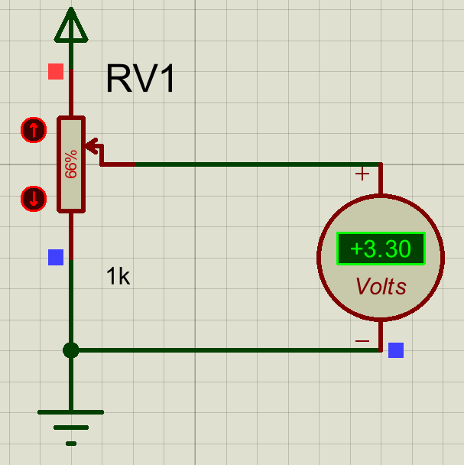
شبیه سازی همراه با تغییر پتانسیومتر در نرم افزار پروتئوس
بخش ج و چ: تست استاتیک تراشه 7404
تراشه 7404 روی برد بورد قرار گرفت. پایه ۱۴ به ۵ ولت و پایه ۷ به زمین متصل شد.
- ابتدا ورودی ۱ (پایه ۱) از طریق یک مقاومت ۱ کیلو اهم به ولتاژ ۵ ولت (منطق ۱) وصل شد. ولتاژ خروجی در پایه ۲ توسط اسیلوسکوپ اندازه‌گیری شد که سطح ولتاژ صفر (Low) را نشان داد.
- سپس ورودی ۱ به زمین (منطق ۰) متصل گردید و ولتاژ خروجی پایه ۲ روی ۵ ولت (High) مشاهده شد.
- این مراحل برای تراشه 74HC04 تکرار نشد چرا که این تراشه درون آزمایشگاه وجود نداشت
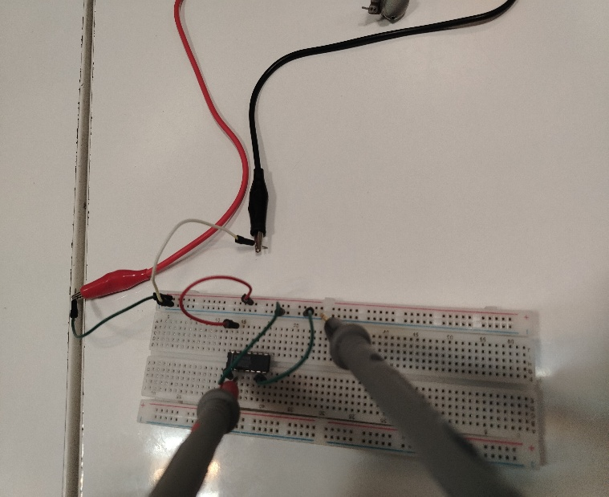
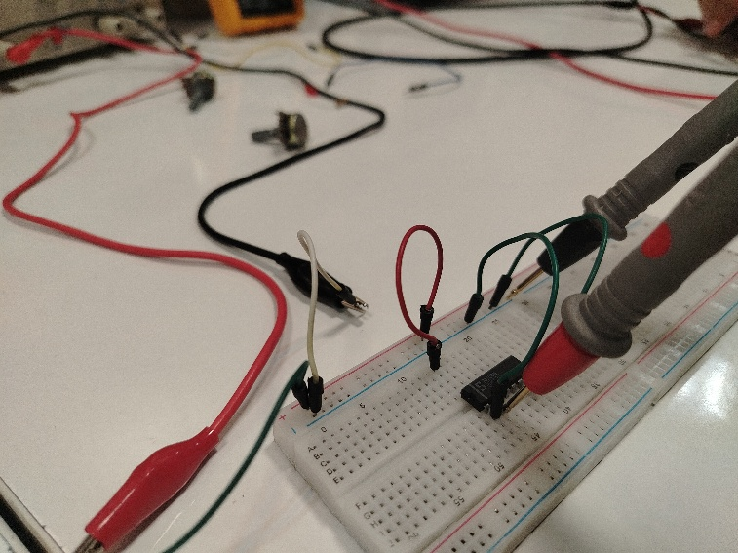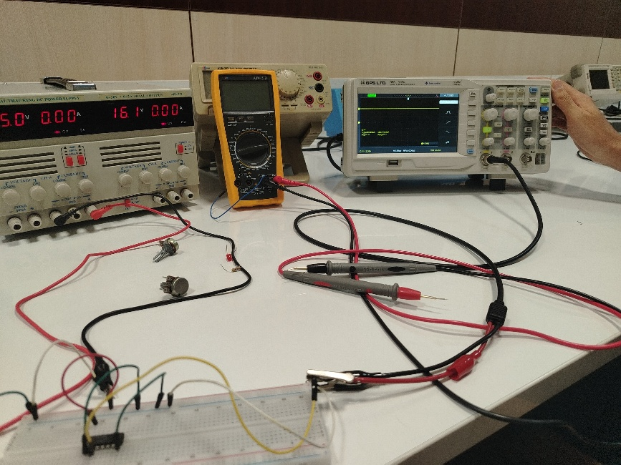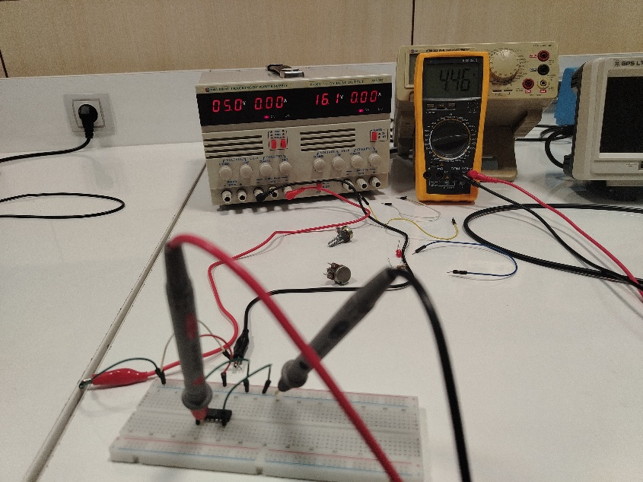
تصویر 10 : اتصال IC خاص 7404
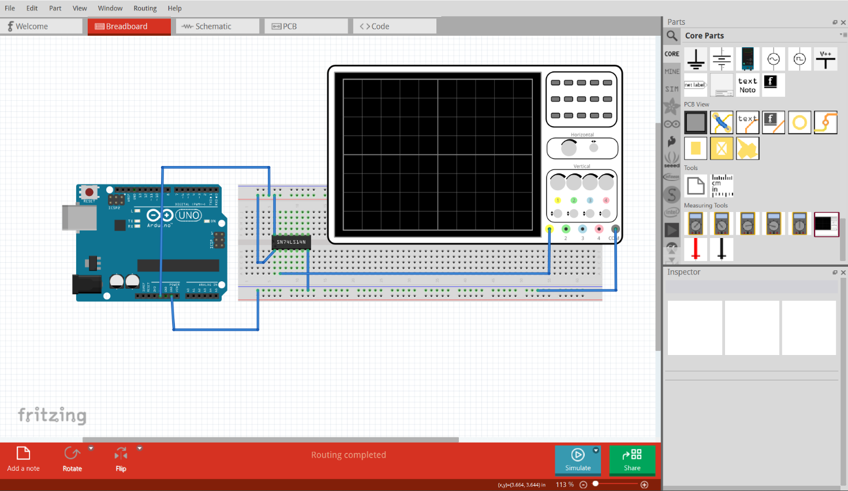
شبیه سازی بخش ج قسمت اولش در فریتزینگ
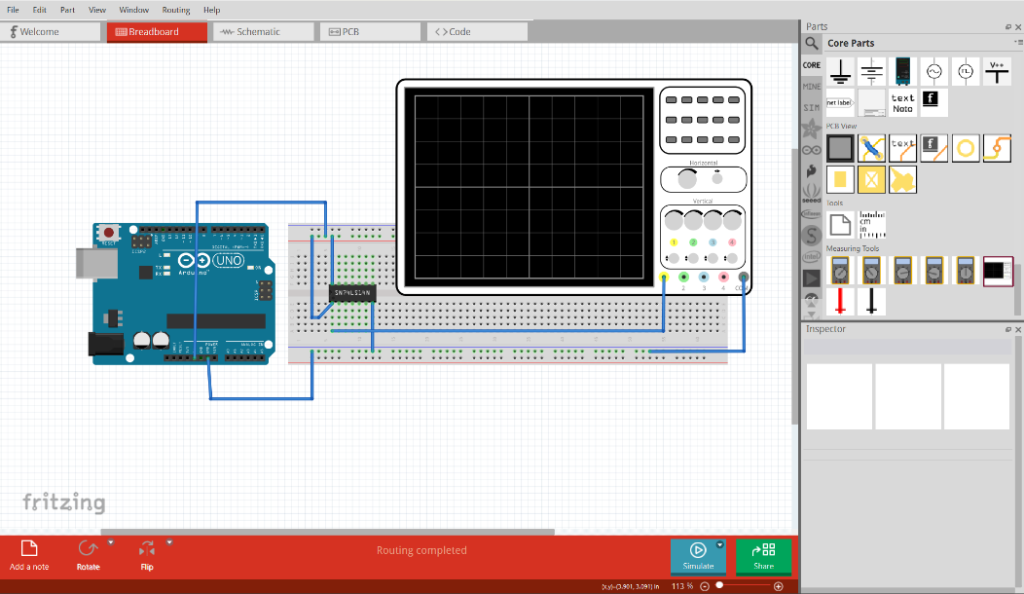
برای بخش چ هم ورودی 1 را از طریق یک مقاومت 3 کیلو اهمی و یک پتانسیومتر (که به صورت سری بستیم) به ولتاژ 5 ولت متصل کردیم و ولتاژ خروجی را با استفاده از مولتی متر اندازه گیری کردیم . یکبار هم ورودی 1 را به ولتاژ GND متصل کردیم و ولتاژ خروجی را اندازه گیری کردیم . همین کار را برای ورودی و خروجی 2 IC نیز انجام دادیم . حالا دلیل استفاده از مقاومت 3 کیلواهم به همراه پتانسیومتر با هم این بود که بازه ای که پتانسیومتر مقاومت تولید می کرد در حدی نبود تا وقتی پتانسیومتر را تغییر می دهیم ولتاژ خروجی به صورت محسوسی تغییر کند ؛ بنابراین یک مقاومت 1 کیلو اهمی هم کنار آن بسیتیم ؛ اما نتیجه همچنان همان بود . در نهایت با بستن مقاومت 3 کیلو اهمی این تغییر به صورت خوبی آشکار شد . نتایج تکرار این آزمایش به تعداد چهار بار و با تغییر پتانسیومتر ، درون جدول و تصاویر زیر نمایش داده شده است :
تصویر شبیه سازی بخش ج قسمت دوم
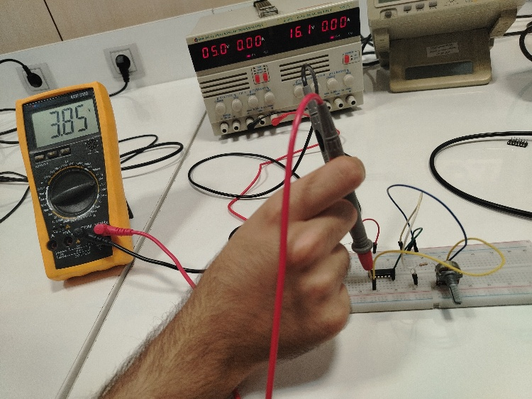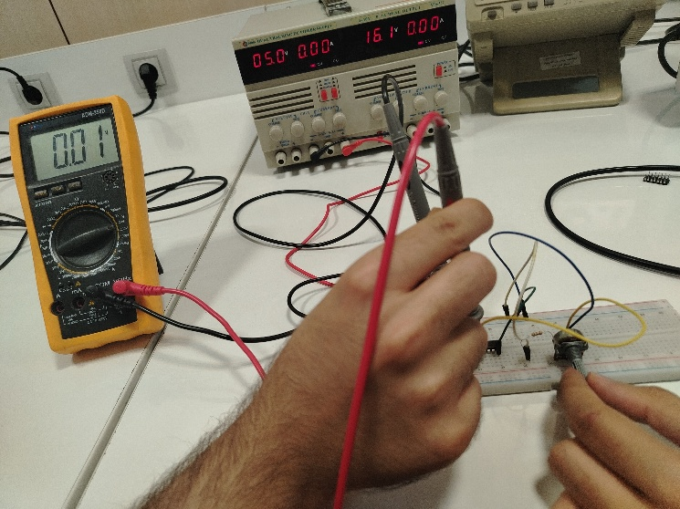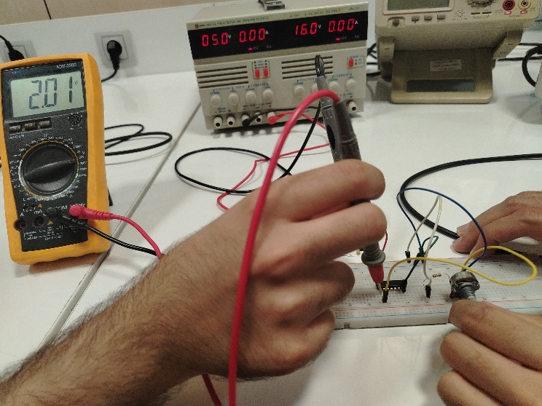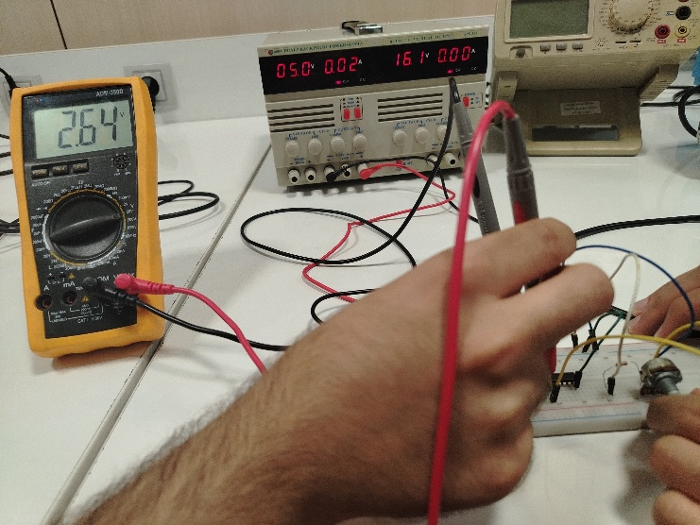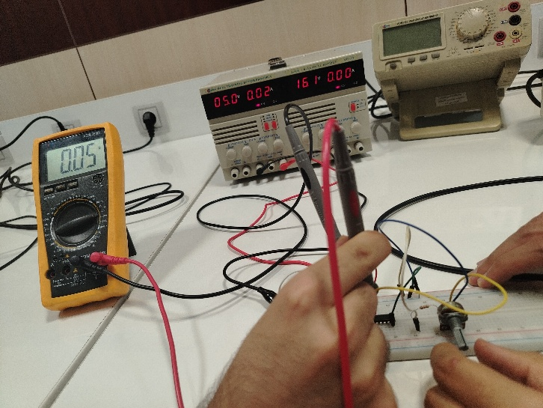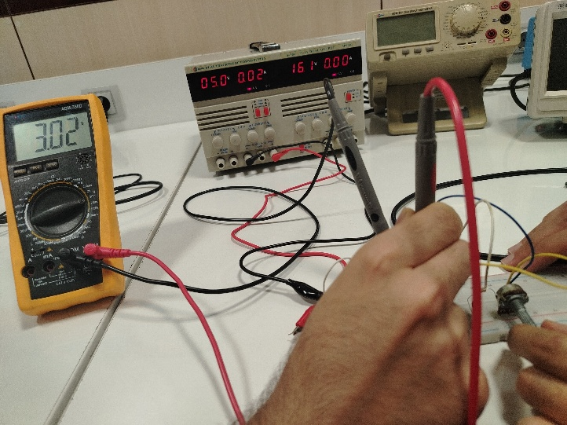

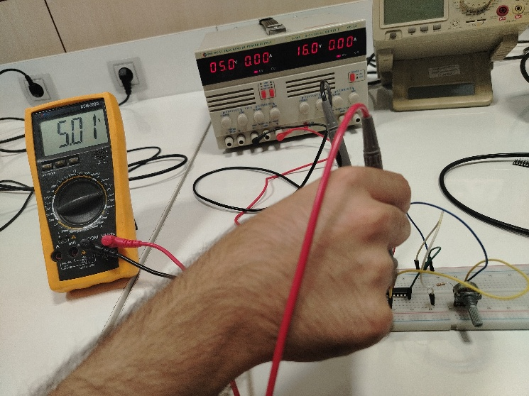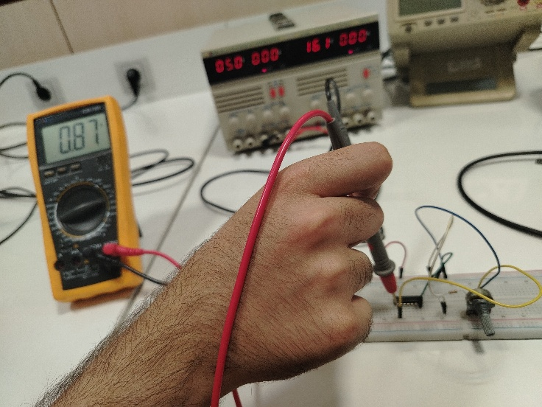
آزمایش ها | اندازه گیری اول | اندازه گیری دوم | اندازه گیری سوم | اندازه گیری چهارم
Inner Voltage | 0.01 | 2.01 | 0.05 | 0.87
Output Voltage | 3.85 | 2.64 | 3.02 | 5.01

درون شبیه سازی با پروتئوس چیزی را مشاهده کردیم که بسیار جالب بود و در درجه اول در آزمایشگاه برای ما قابل آشکار شدن نبود . ما دوبار پتانسیومتر را که یکبار از حالت 0 درصدش به حالت 100 درصدش افزایش دادیم و بار دیگر از 100 درصد به 0 درصد کاهش دادیم ، تغییر دادیم . مشاهداتمان عجیب بود ! در حالی که پتانسیومتر را از صفر به 100 می بردیم ، در زمانی که ولتاژ ورودی به گیت NOT برابر 1.01 ولت بود ، خروجی گیت از 5 به 2 ولت جامپ می کرد ! در زمانی که ولتاژ ورودی برابر 2.54 ولت بود ، ولتاژ خروجی از 2 به 0 ولت جامپ می کرد ! حال اگر پتانسیومتر را از 100 درصد به 0 درصد کاهش می دادیم ، در صورتی که ولتاژ ورودی به 2.26 ولت می رسید ، ولتاژ خروجی از 0 به 2 ولت جامپ می کرد ! همچنین در زمانی که ورودی به 0.8 ولت می رسید ، ولتاژ خروجی از 2 به 5 ولت جامپ می کرد !
برای ما این موضوع جذاب بود که ولتاژ ورودی در زمانی که جامپ ها رخ می دهد در حالتی که از بالا به پایین می آییم و در حالتی که از پایین به بالا می رویم ، فرق می کند ! فکر می کنیم این موضوع به شیوه ساخت این IC ها و پدیده های فیزیکی درون آن بستگی ندارد! (دلیل دقیق آن را در پیوست با استفاده از AI استخراج کرده ایم و به تفصیل توضیح دادیم)
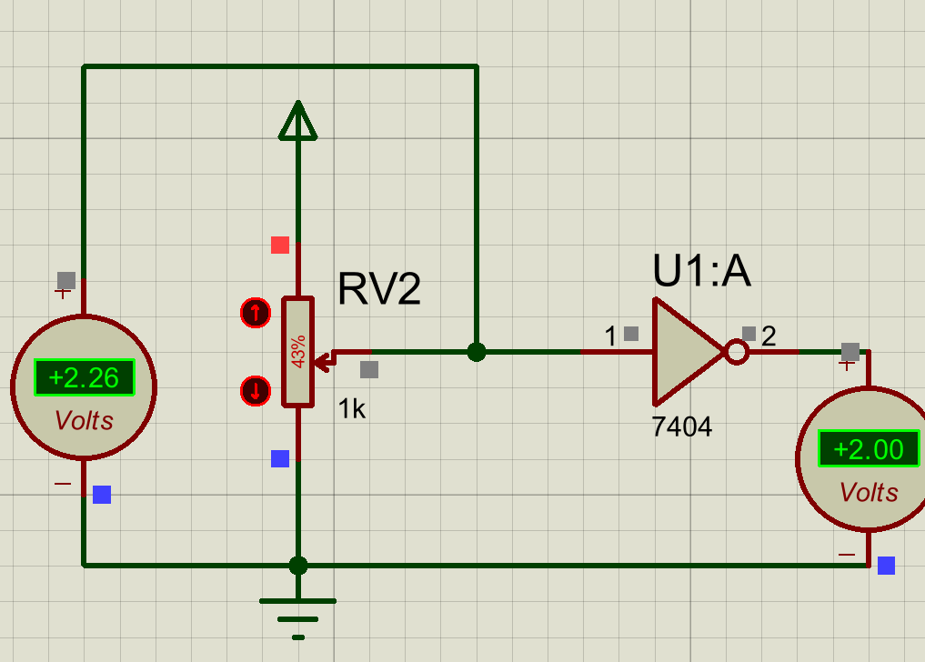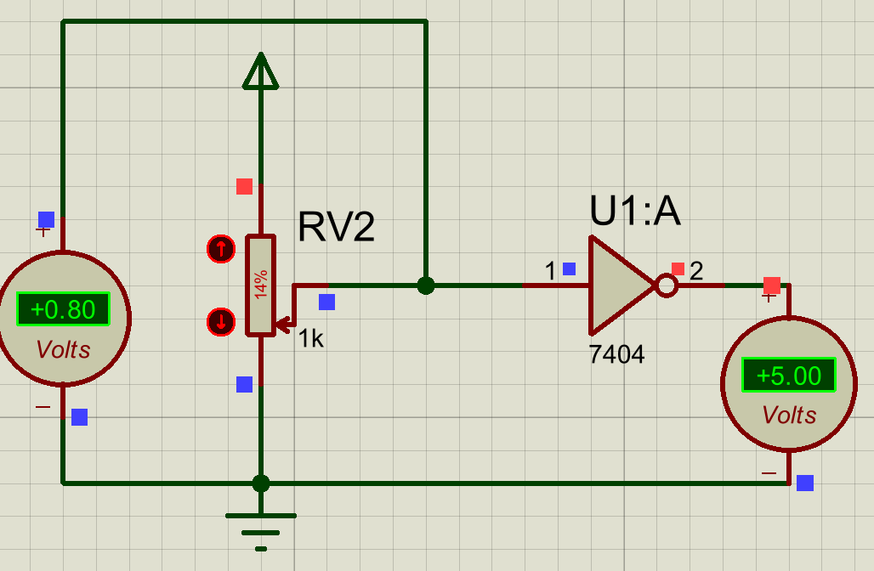
شبیه سازی با تراشه 7404 در پروتئوس به همراه تغییر پتانسیومتر
شبیه سازی را برای تراشه 74HC04 نیز انجام دادیم اما به دلیل منقضی شدن لایسنس نرم افزار پروتئوس نتوانستیم از شبیه اسزی مان تصویر تهیه کنیم و صرفا شیوه اتصال آن موجود است . اما همین موضوعی که برای ما در تراشه 7404 مورد توجه بود در تراشه 74HC04 نیز رخ داد .
در حالی که پتانسیومتر را از صفر به 100 می بردیم ، در زمانی که ولتاژ ورودی به گیت NOT برابر 2.05 ولت بود ، خروجی گیت از 5 به 2.5 ولت جامپ می کرد ! در زمانی که ولتاژ ورودی برابر 3.55 ولت بود ، ولتاژ خروجی از 2.5 به 0 ولت جامپ می کرد ! حال اگر پتانسیومتر را از 100 درصد به 0 درصد کاهش می دادیم ، در صورتی که ولتاژ ورودی به 3 ولت می رسید ، ولتاژ خروجی از 0 به 2.5 ولت جامپ می کرد ! همچنین در زمانی که ورودی به 1.5 ولت می رسید ، ولتاژ خروجی از 2.5 به 5 ولت جامپ می کرد !
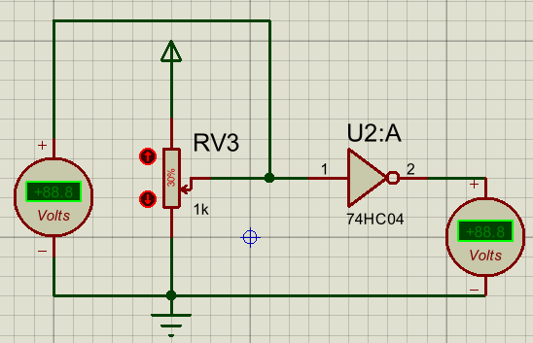
شبیه سازی در پروتئوس با تراشه 74HC04
بخش ح: استخراج مشخصه انتقالی (Vi-Vo)
برای بررسی رفتار دقیق گیت NOT ، خروجی منبع تغذیه متغیر (پتانسیومتر) به پایه ۱ (ورودی) تراشه متصل شد. ولتاژ در 4 حالت در بین 0 تا 5 ولت اندازه گیری شد. در هر مرحله، ولتاژ خروجی (پایه ۲) اندازه‌گیری و در جدول بخش قبل یادداشت شد:
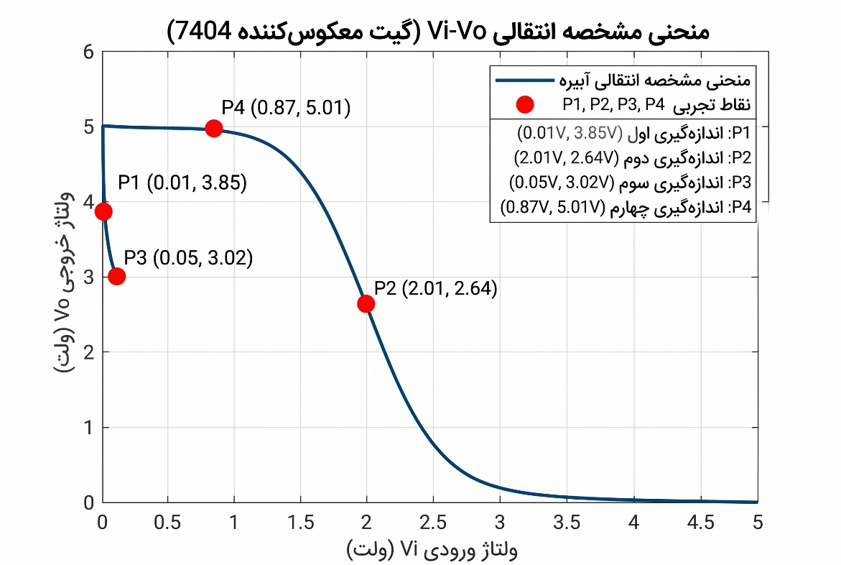
تصویر 11 : منحنی Vi-Vo حاصل
نتیجه آزمایش کمی با چیزی که انتظار داشتیم متفاوت بود ؛ چون دو نقطه P1 و P3 باید روی این منحنی تقریبی قرار می گرفت .
۵. نتیجه‌گیری (نتایج مورد انتظار)
با انجام این آزمایش دریافتیم که چگونه می‌توان قطعات را روی برد بورد مونتاژ کرد و اتصالات تغذیه تراشه‌ها (VCC و GND) را برقرار ساخت. همچنین رفتار گیت NOT (معکوس‌کننده) به صورت عملی تایید شد؛ به گونه‌ای که با اعمال ورودی صفر ولت، در خروجی سطح ولتاژ بالا (حدود ۵ ولت) و با اعمال ورودی ۵ ولت، در خروجی سطح ولتاژ پایین (حدود صفر ولت) مشاهده شد. رسم مشخصه انتقالی نیز ناحیه قطع، اشباع و گذار تراشه‌های TTL را به خوبی نمایان کرد.

پیوست
این پدیده نه یک ایراد نرم‌افزاری (باگ) است و نه دقیقاً رفتار واقعی قطعه در آزمایشگاه؛ بلکه ناشی از نحوه مدل‌سازی قطعات دیجیتال در شبیه‌سازهای ترکیب‌یافته (Mixed-Mode) مثل پروتئوس است.
دلیل بروز این اتفاق ترکیبی از استانداردهای الکترونیکی قطعات و مکانیزم محاسباتی خود نرم‌افزار است که در ادامه به تفکیک بررسی می‌شوند:
۱. سطوح ولتاژ استاندارد (TTL & CMOS Thresholds) تراشه‌هایی مثل 7404 ذاتاً دیجیتال هستند و فقط مقادیر «صفر» و «یک» منطقی را می‌پذیرند. در استاندارد منطقی TTL، ولتاژهای ورودی دارای مرزهای مشخصی هستند:
- حداکثر ولتاژ سطح پایین ($V_{IL}$): برابر با ۰.۸ ولت است. یعنی هر ولتاژی از ۰ تا ۰.۸ ولت قطعاً «صفر منطقی» خوانده می‌شود (همان‌طور که در مشاهدات خود اشاره کردید، در ۰.۸ ولت خروجی دقیقاً به ۵ ولت جامپ می‌کند).
- حداقل ولتاژ سطح بالا ($V_{IH}$): برابر با ۲.۰ ولت است. یعنی ولتاژهای بالاتر از این مقدار قطعاً «یک منطقی» خوانده می‌شوند.
۲. ناحیه مبهم و رفتار پروتئوس در قبال آن ولتاژِ بین ۰.۸ تا ۲.۰ ولت برای گیت‌های استانداردِ این خانواده، یک ناحیه «تعریف‌نشده» یا مبهم (Undefined) است. نرم‌افزار پروتئوس برای بالا بردن سرعت شبیه‌سازی، از مدل‌های صرفاً دیجیتال برای گیت‌ها استفاده می‌کند، اما شما با پتانسیومتر یک ولتاژ «آنالوگ» به آن متصل کرده‌اید. در این حالت:
- پروتئوس یک مبدل آنالوگ به دیجیتالِ (ADC) پنهان در پایه ورودی قرار می‌دهد.
- وقتی ولتاژ ورودی وارد ناحیه مبهم می‌شود، نرم‌افزار وضعیت منطقی خروجی را به حالت "نامشخص" (حالت X) می‌برد.
- برای نشان دادن این حالتِ نامشخص در یک ولت‌متر آنالوگ، نرم‌افزار یک ولتاژ میانی پیش‌فرض تولید می‌کند (خروجیِ ۲ ولت عجیبی که در هر دو حالت بالا رفتن و پایین آمدن مشاهده کردید دقیقاً همین ولتاژِ حالت نامشخصِ نرم‌افزار است).
۳. چرا مسیر رفت و برگشت متفاوت است؟ (Hysteresis شبیه‌ساز) تفاوت آستانه‌ها در حالت بالا بردن پتانسیومتر (۱.۰۱ ولت و ۲.۵۴ ولت) نسبت به پایین آوردن آن (۲.۲۶ ولت و ۰.۸ ولت)، به دلیل ویژگی هیسترزیس (Hysteresis) است. پروتئوس این ویژگی را به صورت تعمدی در هسته مدل‌سازی خود قرار داده است تا از نوسان و هنگ کردنِ محاسبات (Oscillation) در نقاط مرزیِ تبدیل آنالوگ به دیجیتال جلوگیری کند. به همین دلیل آستانه تغییر وضعیت از صفر به یک، با آستانه تغییر از یک به صفر متفاوت در نظر گرفته می‌شود.
جمع‌بندی : آنچه در پروتئوس ثبت کرده‌اید یک «مصالحه نرم‌افزاری» برای اتصال دنیای آنالوگ به قطعات دیجیتال است. در آزمایشگاه واقعی و روی برد بورد فیزیکی، شما این پرش‌های پله‌ای به ۲ ولت را نخواهید دید؛ بلکه در محدوده ولتاژ ۱.۳ تا ۱.۵ ولت، قطعه مانند یک تقویت‌کننده خطی با بهره بالا عمل کرده و یک افت ولتاژ پیوسته (اما با شیب بسیار تند) از ۵ ولت به ۰ ولت را در اسیلوسکوپ یا ولت‌متر تجربه خواهید کرد. پرش‌های دقیق و رفت‌وبرگشتیِ پله‌ای تنها در تراشه‌های دارای ویژگی "اشمیت‌تریگر" (مانند تراشه 7414) در دنیای واقعی رخ می‌دهند.

